|  |  |
| --- | --- |
| NOMBRE: | JORGE ALEJANDRO PUENTES PARRA |
| PROFESOR: | VICTOR HUGO ARAVENA DIAZ |

 Informe Caso Programación Avanzada

# Detalles del caso

Una biblioteca desea implementar un sistema de registro de entradas y salidas de libros físicos y digitales, guardando las transacciones realizadas. Además se desea implementar un servicio de reservas y solicitudes vía pagina web.

La biblioteca contaría con la capacidad de poder solicitar libros para leer en el lugar sin necesitar retirarlos del edificio, esto serviría tanto para libros digitales como libros físicos (en cuanto a los digitales, se dispondrá de computadores y tabletas donde los clientes podrán buscar y solicitar los libros que necesiten)

La biblioteca mantiene los libros en estanterías, las cuales se reparten por categorías.

Los clientes de la biblioteca pueden solicitar una cuenta para poder interactuar con el servicio online y desde allí pedir una tarjeta de identificación para la entrada a la biblioteca misma donde puedan retirar y dejar libros pedidos vía web, o in situ.

# Funcionalidades

* 1. retirar y devolver libros (en físico y vía web online)
  2. guardar registro de transacciones
  3. Mantener un servicio de cuentas de clientes
  4. servicio de devolución de libros (recordatorios y fechas limites de entrega)
  5. grafico de mercado (a que sector le interesan que libros y en que cantidad)
  6. servicio de votación para nuevos libros (ya sean mas libros físicos o digitales ya existentes en la biblioteca, o nuevos libros para solicitar)
  7. grafico de solicitud(que libros se han pedido mas los últimos x meses)
  8. grafico de solicitud(que libros se han pedido menos los últimos x meses)
  9. Servicio de solicitud in situ(que el usuario pueda iniciar sesión y tomar el libro digital que desee temporalmente y que se devuelva al cerrar la sesión)
  10. Servicio de búsqueda de libros

# Detalles del modelo ER

|  |  |
| --- | --- |
| Entidades | Pais  Ciudad  Cliente  Funcionario  Biblioteca  Libro  Estanteria  Categoria  Computador  SalaDeLectura  Autor  ClienteDeBiblioteca  RegistroSalaLectura  SolicitudComputador  SolicitudLibro  EntregaLibro  Autores |

# C:\Users\jorge\AppData\Local\Microsoft\Windows\INetCache\Content.Word\Class Diagram.jpgDiagrama de clases

# Diagrama ER

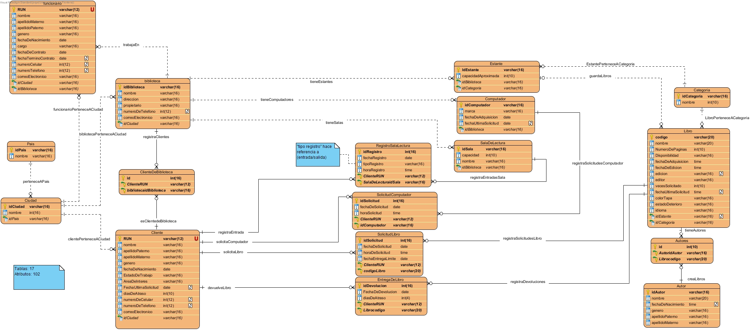

# Mockups

https://app.moqups.com/j.puentes02@ufromail.cl/kdu370o2p6/view